Název: | VY_32_INOVACE_ICT_5B_02
Škola: | Základní škola Nové Město nad Metují, Školní 1000, okres Náchod
Autor: | Mgr. Milena Vacková
Ročník: | 5.
Tematický okruh, předmět: | Využívání informačních a komunikačních technologií, ICT
Téma: | Test – hygienické zásady práce s PC
Číslo projektu: | CZ.1.07/1.4.00/21.2336
Datum: | 20. 9. 2011
Anotace: | Test navazuje na opakování látky – Hygienické zásady práce u PC. Na začátku hodiny je společné opakování. Poté je zadán test. Žáci pracují samostatně do připravených pracovních listů a zároveň je pracovní list promítán dataprojektorem na plátno. Po vypracování a odevzdání testu žáci společně odpovídají správné odpovědi na otázky v testu.

TEST – HYGIENICKÉ ZÁSADY PRÁCE S PC
Jméno a příjmení:…………………………………….Třída:……………..Datum:……..........
- Jak daleko má být umístěn monitor (LCD obrazovka) od tvých očí?
………………………………………………………………………

- Nakresli do místnosti, kde by měl být správně umístěn monitor?

- Obrázek, na kterém paní správně sedí u PC zakroužkuj?
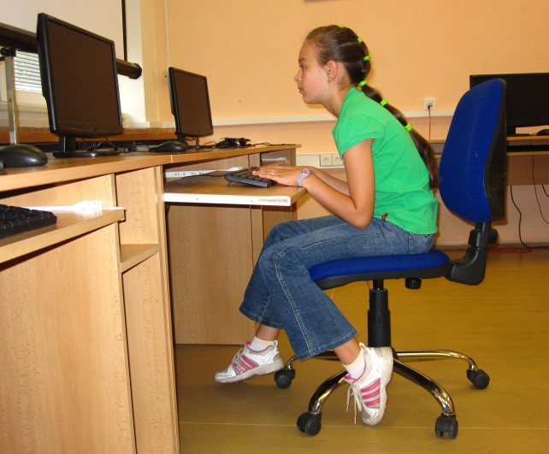
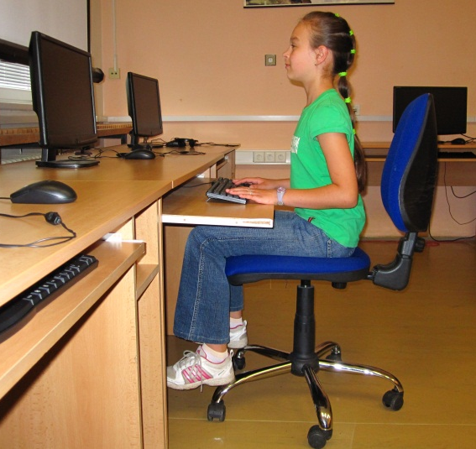

- Na obrázku vyznač a popiš části těla, která mohou při nesprávné práci na PC bolet?
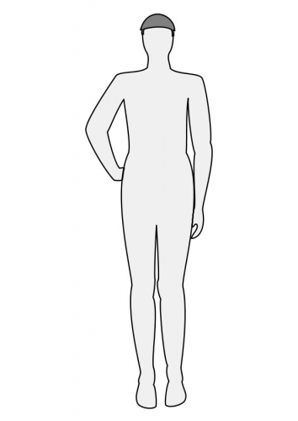

http://www.edupics.com/coloring-page-man-front-i10223.html

- Jaké zásady bychom měli dodržovat při práci na PC, abychom předešli zdravotním problémům?
……………………………………………………………………………………………………………………………………………………………………………………………………………………………………………………………………………………………………………………………………………………………………………………………………………………………………………………………………………………………………………………………………………………

Zdroje:
- Vytvořeno autorem
- Fotografie jsou vytvořeny autorem.
- http://www.edupics.com/coloring-page-man-front-i10223.html

